

Montage LZ Linux Brief Sample Guide

Document Number: LZ000XXX
Revision Number: 0.1
Revision Date: May. 23, 2023

Montage LZ Technologies Proprietary and Confidential
Revision History
Revision Number | Revision Date | Changes
 |  | Page Number | Description
1.0 | May. 23, 2023 | - | Initial Release

Table of Contents
1 Overview 1
2 Sample demo Information 2
2.1 流程图 2
2.2 功能模块 2
2.2.1 测试conax card的连接 2
2.2.2 测试irdeto card的连接 2
2.3 使用API 3
2.3.1 mt_sys_init() 3
2.3.2 mt_unf_sci_init() 3
2.3.3 mt_unf_sci_open() 3
2.3.4 mt_unf_sci_configvccen() 3
2.3.5 mt_unf_sci_configdetect() 3
2.3.6 mt_unf_sci_getcardstatus() 3
2.3.7 mt_unf_sci_deactivecard() 3
2.3.8 mt_unf_sci_configtype() 4
2.3.9 mt_unf_sci_resetcard() 4
2.3.10 mt_unf_sci_getatr() 4
2.3.11 mt_unf_sci_transfer() 4
2.3.12 mt_unf_sci_setetufactor() 4
2.3.13 mt_unf_sci_close() 4
2.3.14 mt_unf_sci_deinit() 4
2.3.15 mt_sys_deinit() 5
3 编译 6
4 How to use sample demo 7
4.1 测试Sample环境准备 7
4.2 测试单板环境准备 7
5 Sample支持的命令 8

1 Overview
该Sample主要实现测试conax卡和irdeto卡与板子的通信。

2 Sample demo Information

2.1 流程图
[flowcharts Information]
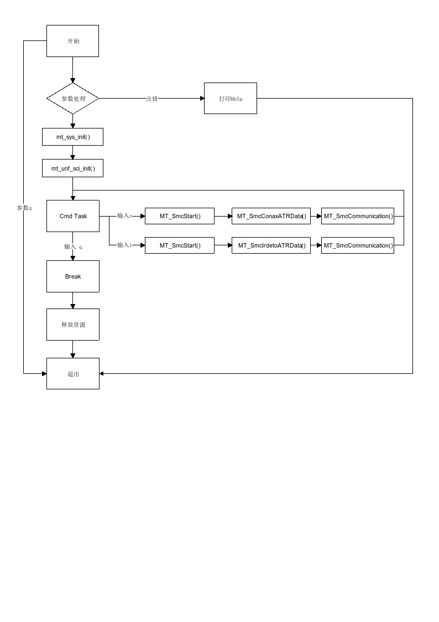

2.2 功能模块

2.2.1 测试conax card的连接
输入"c"，打印相关数据

2.2.2 测试irdeto card的连接
输入"i"，打印相关数据

2.3 使用API

2.3.1 mt_sys_init()
[Information]
系统设备初始化，必须调用，否则后续会有各种设备不能正常工作

2.3.2 mt_unf_sci_init()
[Information]
SCI初始化

2.3.3 mt_unf_sci_open()
[Information]
打开SCI卡

2.3.4 mt_unf_sci_configvccen()
[Information]
配置VCCEN信号线的有效电平

2.3.5 mt_unf_sci_configdetect()
[Information]
配置DETECT信号线的有效电平

2.3.6 mt_unf_sci_getcardstatus()
[Information]
获取SCI卡状态

2.3.7 mt_unf_sci_deactivecard()
[Information]
激活SCI卡

2.3.8 mt_unf_sci_configtype()
[Information]
设置卡的类型

2.3.9 mt_unf_sci_resetcard()
[Information]
复位SCI卡

2.3.10 mt_unf_sci_getatr()
[Information]
获取SCI卡ATR数据

2.3.11 mt_unf_sci_transfer()
[Information]
和SCI卡进行数据交换

2.3.12 mt_unf_sci_setetufactor()
[Information]
对特殊卡需要设置指定etu时钟率因子，波特率调节因子

2.3.13 mt_unf_sci_close()
[Information]
关闭SCI卡

2.3.14 mt_unf_sci_deinit()
[Information]
SCI去初始化

2.3.15 mt_sys_deinit()
[Information]
系统去初始化

3 编译
执行make进行编译

4 How to use sample demo

4.1 测试Sample环境准备
拷贝sample_smart_card到u盘，linux\out\general\breif_sample\smart_card\sample_smart_card
拷贝 lib库文件到U盘， linux\pub\shared_lib_striped\ 目录下的所有文件
需使用有卡槽的单板
将conax卡或irdeto卡插入卡槽中

4.2 测试单板环境准备
u盘接上单板
执行以下指令：
mount /dev/sda1 /mnt/
export LD_LIBRARY_PATH=/mnt/shared_lib_striped/:/usr/local/lib
cd /mnt/
./sample_smart_card

5 Sample支持的命令
Command | Description
q | Quit sample text demo
h | Print support command
c | Print the relevant data
i | Print the relevant data

